实验一 线性表
班级:计算机17-1班 姓名: 冯子旋 学号： 07
一、实验目的
1．掌握线性表的一种实现方法；
2．掌握利用线性表解决实际问题的方法；
3．通过上机实践加强利用数据结构解决实际应用应用问题的能力。
二、实验题目与要求
实验题目：顺序表的实现及其应用
实验要求：
（1）实现顺序表的类型定义及顺序表的初始化、插入、删除、取元素、输出等操作。
（2）以采用顺序表表示集合，设计程序实现集合的创建、并集及交集等运算。
三、实验内容
1．顺序表的实现
完成顺序表的类型定义及其基本操作函数代码，并将其保存为“SqList.h”。
//顺序表类型及其基本操作函数的定义
#define ListSpaceIncr 20
typedef struct{
LElemType *base;
int length;
int listSize;
}SqList; //SqList为顺序表类型
Status InitSqList(SqList &L, int InitSize){
//创建初始空间大小为InitSize的空顺序表
L.base = (LElemType * )malloc(InitSize * sizeof(LElemType));
if(!L.base)
return(OVERFLOW);
L.length = 0;
L.listSize = InitSize;
return OK;
}
int listLength(SqList L){//求顺序表L的长度
return L.length;
}
Status listIsEmpty(SqList L) {
//判断顺序表L是否为空；空返回TRUE
//否则返回FALSE
if(!L.length)
return TRUE;
else return FALSE;
}
void clearList(SqList &L){
//将顺序表L清空
L.length = 0;
}
Status getElem(SqList L,int i,LElemType &e){
//取顺序表L的第i个元素
if(!L.length) return ERROR;
e = L.base[i-1];
return OK;
}
Status equal(LElemType, LElemType);
//元素相等关系的比较函数声明
int locateElem(SqList L, LElemType e){
//在顺序表L中查找与e相等的第一个元素
//并返回其位序，查找失败时返回0
int i = 0;
while (i<L.length && !equal(L.base[i],e))
i++;
if(i<L.length) return i+1;
else return 0;
}
Status listInsert(SqList &L, int i, LElemType e){
//在顺序表L的第i个位置插入元素e
LElemType *newBase;
int j;
if(i<1 || i>L.length+1) return ERROR;
if(L.length==L.listSize)
{
newBase = (LElemType*)realloc(L.base,(L.listSize+ListSpaceIncr)*sizeof(LElemType));
if(!newBase) return OVERFLOW;
L.base = newBase;
L.listSize+=ListSpaceIncr;
}
for(j=L.length-1; j>=i-1; j--)
{
L.base[j+1] = L.base[j];
}
L.base[i-1] = e;
L.length++;
return OK;
}
Status listDelete(SqList &L,int i,LElemType &e){
//删除顺序表的第i个元素并由e返回其值
int j;
if(i<1 || i>L.length) return ERROR;
e = L.base[i-1];
for(j=i; j<L.length; j++)
{
L.base[j-1] = L.base[j];
}
L.length--;
return OK;
}
void listTraverse(SqList L,void (*visit)(LElemType e))
{ //遍历操作
int i;
for(i=0;i<L.length;i++)
visit(L.base[i]);
}
2．顺序表应用程序设计
以采用顺序表表示集合，设计程序实现集合的创建、并集及交集等运算。
#include <stdio.h>
#include <stdlib.h>
#include "Status.h"
typedef int LElemType; //定义元素类型为int类型
#include "SqList.h"
typedef SqList mySetType; //定义集合类型
Status equal(LElemType e1,LElemType e2){
//元素相等关系的比较函数
if(e1==e2) return TRUE;
else return FALSE;
}
void visitElem(LElemType e){//元素访问操作
printf("%d ",e);
}
void creatSet(mySetType &A, int n){
//通过输入的n个元素创建集合A
int i,e;
InitSqList(A, n+10);
printf("\t输入%d个整数：",n);
for (i=0; i<n; i++){
scanf("%d", &e);
listInsert(A,i+1,e) ; //尾端插入元素
}
}
void setUnion(mySetType A,mySetType B,mySetType &C)
{//集合的并集运算，实现C=A∪B
int i,k,len,e;
clearList(C); k=0; // C清空；用k保存C的长度
len=listLength(A);
for(i=1; i<=len; i++){
//将集合A中所有元素在集合C的尾端插入
getElem(A,i,e);
listInsert(C, ++k , e);
}
len= listLength(B) ; //求集合B的长度
for(i=1;i<=len;i++){
//将B中不属于A的元素在C尾端插入
getElem(B,i,e); //取B的第i个元素，赋给e
if(!locateElem(A, e)) //若元素e不在A中
listInsert(C, ++k, e); //在C的尾端插入e
}
}
void setIntersection(mySetType &A,mySetType B) {//集合交集运算，实现A=A∩B
int i,e,len;
len=listLength(A); i=1;
while(i<=len){
getElem(A, i, e); //取A的第i个元素给e
if( !locateElem(B,e) ) { //若e不属于B
listDelete(A,i,e) ; //删除A的第i个元素
len--; //当前A的长度已减1；
//下一元素位序仍为i
}
else i++;下一要处理元素的位序为i+1
}
}

void outputSet(mySetType A){//集合的输出操作
printf("{ ");
listTraverse(A,visitElem);
printf("}\n");
}
int main(){ //用于测试的主函数
mySetType A,B,C;
int n;
printf("创建 种类1 :\n");
printf("\t数量: ");
scanf("%d", &n);
creatSet(A,n);
printf(" 种类1=");
outputSet(A);
printf("创建 种类2 :\n");
printf("\t数量: ");
scanf("%d", &n);
creatSet(B,n);
printf(" 种类2=");
outputSet(B);
InitSqList(C,listLength(A)+listLength(B)+10);
setUnion(A,B,C);
printf("\n全部种类 = 种类1 ∪种类2 =");
outputSet(C);
setIntersection(A,B);
printf("共有种类 = 种类1 ∩种类2=");
outputSet(A);
return 0;

}
3．程序运行结果
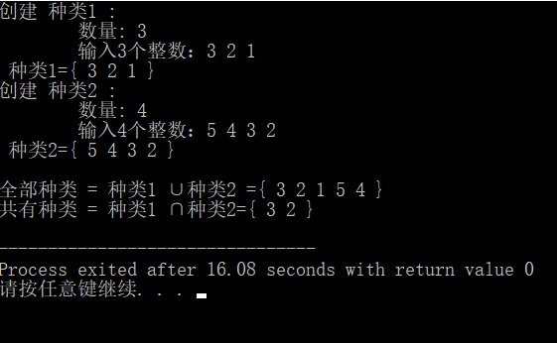

成绩：

